材料的磁学性质1（笔记）

弱局域化效应： 弱反局域化效应：

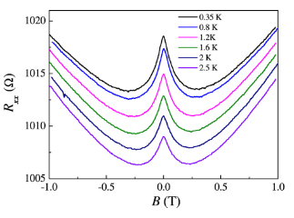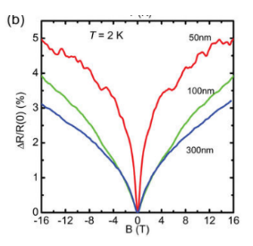

AB效应：电子将感受到与磁通量相联系的矢势存在，波函数将附加一与矢势A有关，依赖于路径的相位。（相位相干长度与磁通量子）在单个金环上观察到电阻随着磁场的增加而呈周期的振荡。

普适电导涨落（UCF）：1.与时间无关的非周期涨落，不是热噪声(和时间有关)；2. 这种涨落是样品特有的,涨落花样可重复；3. 涨落大小是 ${e^{2}}/h$ 量级与样品的材料、尺寸、无序程度无关，与样品的形状和空间维度只有微弱的关系，只要求样品具有介观尺度，并处于金属区： $λ_{F}<<l<<L<<ξ$。（物理解释：从样品一边到另一边的透射几率幅是许多通过样品的费曼路径相应的几率幅之和。在金属区电子通过样品时经历多次 与杂质的散射，其费曼路径是无规行走式的准经典“轨道”，不同的费曼路径之间的相位差是不规则的->随机干涉效应，使电导呈现非周期的不规则涨落。）（非定域效应）

磁矩的来源：电子运动（轨道磁矩）+电子自旋（自旋磁矩）

$$μ_{orb}=-\frac{e}{2m}L μ_{spin}=-\frac{e}{m}S$$

玻尔磁子： $μ_{B}=\frac{eℏ}{2m}=5.8×{10}^{-5}eV/T$

抗磁性：磁化强度与磁场强度方向相反，在抗磁性物质中，分子内各电子的磁矩互相抵消，整个分子不具有固有磁矩，抗磁效应在顺磁质分子中同样存在，不过顺磁效应比抗磁效应强得多，抗磁性被掩盖了。（水分子有抗磁性）

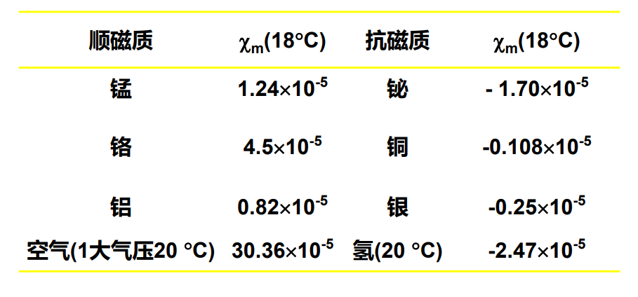

顺磁性：无外磁场时，由于热运动，各分子磁矩的取向无规，介质处于未磁化状态，在外磁场中，每个分子磁矩受到一个力矩，使分子磁矩转到外磁场方向上去，各分子磁矩在一定程度上沿外场排列起来。（热运动对磁矩的排列起干扰作用，所以温度越高，顺磁效应越弱）

顺磁共振：对于有未配对电子的物质，可以得到分子原子及周围环境方面的信息，得到结构与化学键之间的信息。

铁磁物质：主要来源于电子自旋磁矩，在没有外磁场的条件下，铁磁质中电子自旋磁矩可以在小范围内自发排列起来，形成一个个“自发磁化区”，叫做“磁畴”。

对于电子排列满足泡利不相容原理以及能量最低原理。费米子满足波函数反对称情况。

S=0情况为自旋单态，S=1为自旋三态。